

УКРАЇНА

ЖИТОМИРСЬКА ОБЛАСТЬ

НОВОГРАД-ВОЛИНСЬКА МІСЬКА РАДА

ВИКОНАВЧИЙ КОМІТЕТ

РІШЕННЯ

від 09.06.2021 № 156

Про увічнення пам’яті

родини Косачів

Керуючись підпунктом 1 пункту а, підпунктом 10 пункту б статті 32, статтею 40 Закону України „Про місцеве самоврядування в Україні“, пунктом 1 частини другої статті 6 Закону України „Про охорону культурної спадщини“, рішенням міської ради від 25.04.2013 № 402 „Про порядок увічнення пам’яті видатних подій та особистостей у місті Новограді-Волинському“, розглянувши протокол засідання комісії з питань топоніміки і охорони культурної спадщини при виконавчому комітеті міської ради № 1 від 23.04.2021 року, протокол засідання міської архітектурно-містобудівної ради при управлінні містобудування, архітектури та земельних відносин міської ради від 18.05.2021 № 1, звернення Лелях-Бегутової С.М., виконавчий комітет міської ради

ВИРІШИВ:

1. Встановити пам’ятний знак «Літературно-мистецька книга родини Косачів», присвячений 150-річчю від дня народження Лесі Українки, на території ЗОШ № 3 за рахунок спонсорських коштів.

2. Затвердити ескіз та текст напису на пам’ятному знаку «Літературно-мистецька книга родини Косачів» згідно додатку.

 3. Контроль за виконанням цього рішення покласти на заступника міського голови Борис Н.П. та заступника міського голови Якубова В.О.

Міський голова М.П. Боровець

Додаток

до рішення виконавчого комітету міської ради

від 09.06.2021 №156

Ескіз та текст напису на пам’ятному знаку «Літературно-мистецька книга родини Косачів»

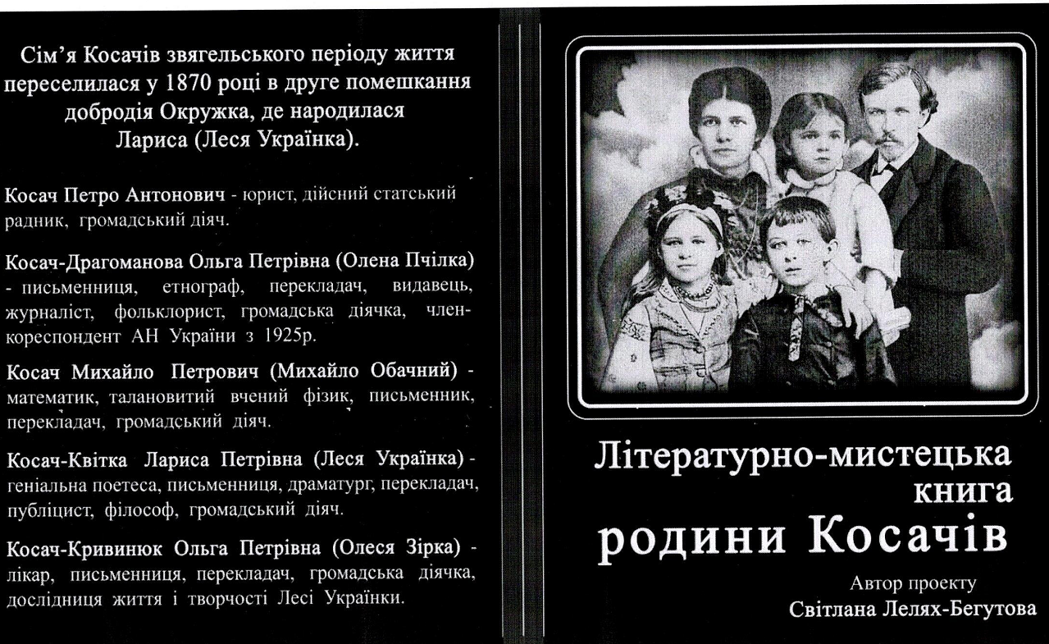

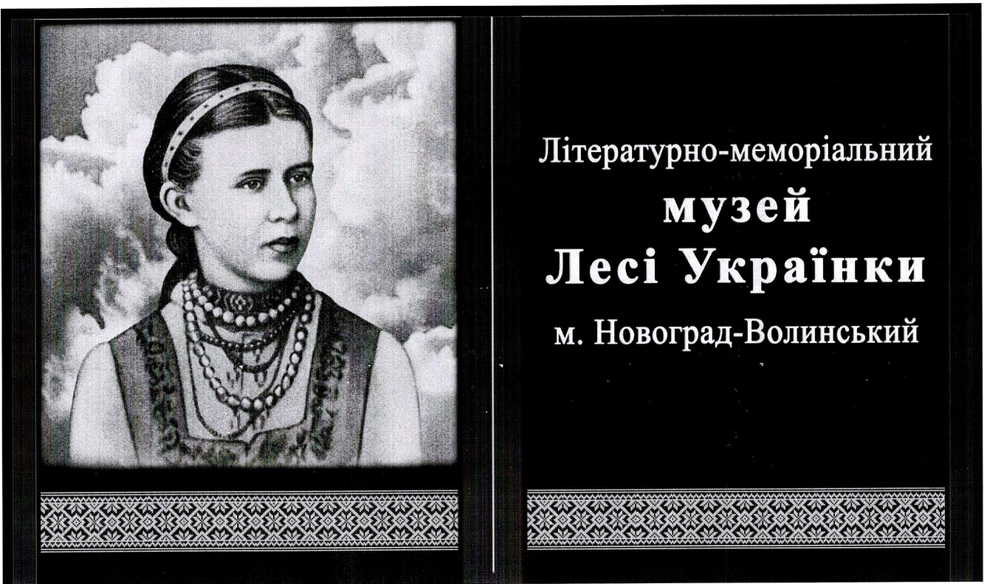

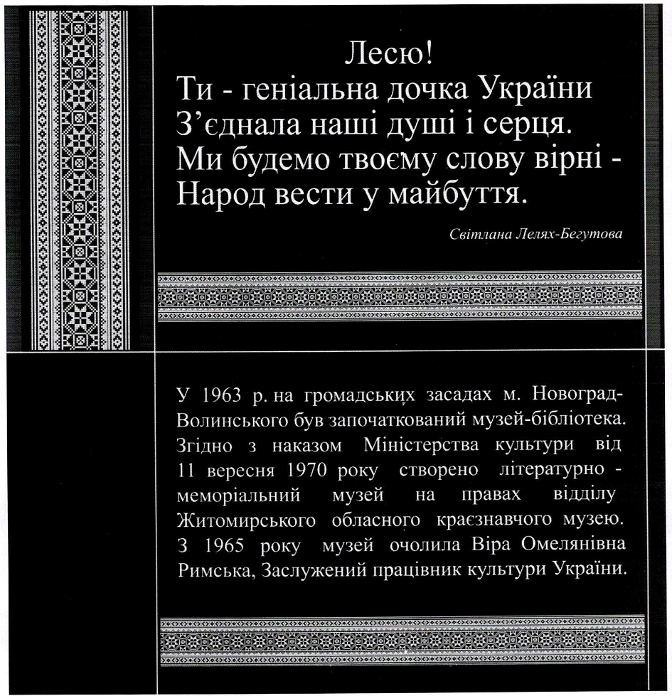

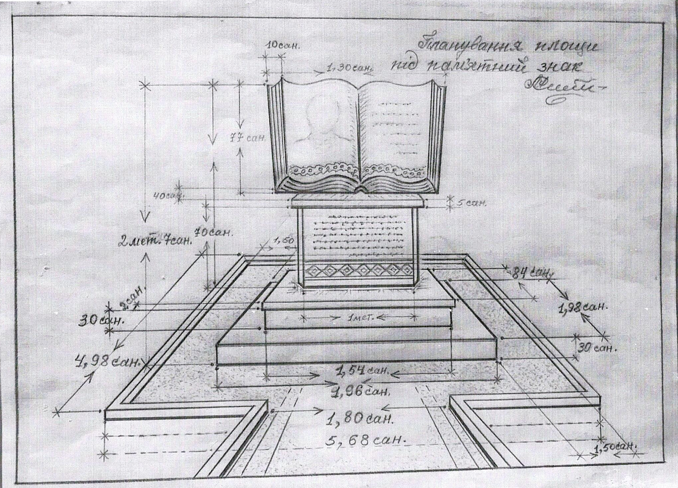

Керуючий справами виконавчого

комітету міської ради О.П. Доля